Доклад о ситуации в экономике и на рынке труда в г.о. Звенигород
по состоянию на 04.08.2016 г.

По данным центра занятости населения:

На 04.08.2016 года:
Численность граждан, состоящих на учете на 04.08.2016 г. – 47 чел.
из них безработных граждан – 35 чел.

Динамика численности граждан, состоящих на учете по безработице

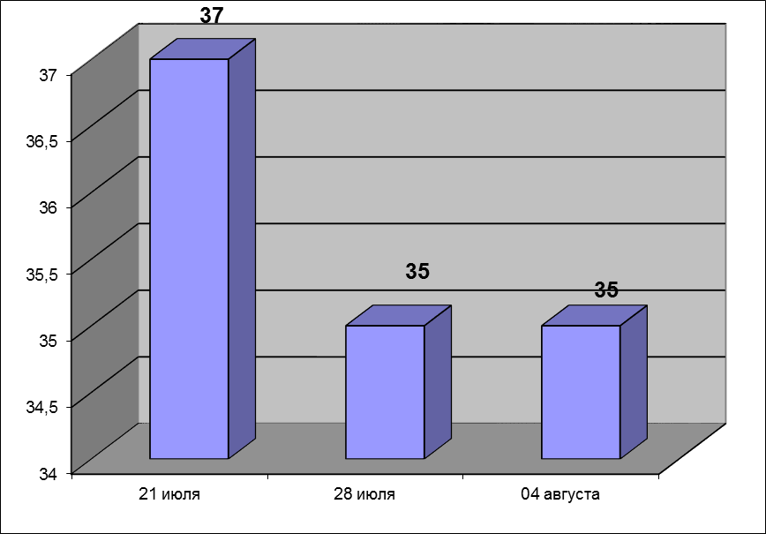
Всего вакансий г.о. Звенигород – 61 ед.,
в т. ч. по рабочим профессиям – 21 ед.,
Уровень безработицы составил – 0,33%.

Задолженности по выплате пенсий нет.
Задолженности по выплате социальных пособий нет.

Сведения по кредиторской задолженности (на 1августа 2016 г.)
Кредиторская задолженность за май месяц по администрации составила 9 784,11 тыс. руб.
Наибольшая кредиторская задолженность в следующих организациях:
- ООО «Автодор – ККБ» 8 205,8 тыс. руб. – содержание дорог;
- ООО «Управление и эксплуатация» – 406,1 тыс. руб. – техобслуживание многоквартирных домов;
- ООО «Жилстрой» - 99,9 тыс. руб. – уборка снега;
- ООО «ЖилСтройИнвест» - 108,9 тыс. руб.;
- ООО «ЖЭУ-21 век» - 89,89 тыс. руб. – замена почтовых ящиков.

Исполнение бюджета городского округа Звенигород по доходам
На 04.08.2016 г.
Остаток средств на расчетном счете составил 0,6 млн. руб., в том числе местный бюджет 0,6 млн. руб.
На 04.08.2016 с начала года поступило доходов всего 519,26 млн. руб.
Налоговые доходы увеличились по сравнению с 2015 годом на 5,6% или на 12,84 млн. руб. и составили 242,1 млн. руб. с начала года.
В том числе:
- НДФЛ – 41,5 млн. руб. или 91,7%
- Акцизы – 3,31 млн. руб. или 149%
- Налог взим. по упрощ. системе – 30,45 млн. руб. или 105,2%;
- Единый налог на вмененный доход – 15,35 млн. руб. или 86,5%;
- Налог на имущество физ. лиц – 2,8 млн. руб. или 70,1%;
- Земельный налог – 143,94 млн. руб. или 112%;
- Прочие налоговые доходы – 4 815,0 тыс. руб. или 171%.
Неналоговые доходы уменьшились по сравнению с 2015 годом на 53,33 млн. руб. и составили 58,5 млн. руб. с начала года.
В том числе:
- Аренда земли – 37,05 млн. руб.;
- Аренда имущества – 3,3 млн. руб.;
- Доходы от продажи матер. и немат. активов – 1,87 млн. руб.
- Прочие неналоговые доходы уменьшились по сравнению с 2015 годом на 40,34 млн. руб. и составили 16,26 млн. руб. с начала года.
В том числе:
- По инвестконтрактам – 9,26 млн. руб.
- Безвозмездные поступления составили 218 678 тыс. руб. с начала года.
В том числе:
- Перечисления из бюджетов др.уровн. – 219 104 тыс. руб.
- Возврат субсидий и субвенций – -435 тыс. руб.

